Лекция 2(Д3)
ТЕМА 2. ОСНОВНІ ПОНЯТТЯ ТЕХНІЧНОЇ ДІАГНОСТИКИ.
МЕТОДИ КОНТРОЛЮ ОБ’ЄКТІВ АО

2.1. Терміни і визначення понять технічного діагностування та контролю технічного стану об’єктів

Термины и определения основных понятий в области технического диагностирования и контроля технического состояния объектов устанавливает Государственный стандарт Украины ГСТУ 2389-94 “Техническое диагностирование и контроль технического состояния. Термины и определения”, который введён в действие с 1 января 1995 года.
Термины, установленные этим стандартом, обязательные для использования в документации всех видов, научно-технической, учебной и справочной литературе и компьютерных информационных системах. Для каждого понятия установлен один стандартный термин.
Рассмотрение общих понятий и определений технического диагностирования (ТД) и контроля технического состояния (ТС) объектов необходимо начать с основных определений, установленных ГСТУ 2389-94:
- объект технического диагностирования - это изделие и (или) его составные части, подлежащие диагностированию (контролю);
- техническое состояние объекта - это состояние, которое характеризуется в определенный момент времени, при определённых условиях внешней среды значениями параметров, установленных технической документацией на этот объект.
Признаками технического состояния могут быть определенные области значений качественных и количественных характеристик свойств объекта. Согласно Государственного стандарта Украины ГСТУ 2860-94 ”Надёжность техники. Термины и определения”, введенного в действие с 1 января 1996 года, различаются следующие виды технического состояния объектов:
- исправное состояние (исправность) - это состояние объекта, при котором он способен выполнять все заданные функции объекта;
- неисправное состояние (неисправность) - это состояние объекта, при котором он неспособен выполнять хотя бы одну из заданных функций объекта. ПРИМЕЧАНИЕ. Неисправность часто является следствием отказа объекта, но может иметь место и без него;
- работоспособное состояние (работоспособность) - это состояние объекта, при котором он способен выполнять все требуемые функции. При этом не основные характеристики объекта могут не соответствовать требованиям (наличие коррозии, нарушение окраски, неправильная контровка и т. д.). Следовательно, работоспособный объект может быть неисправным. Исправный объект всегда работоспособен;
- неработоспособное состояние (неработоспособность) - это состояние объекта, при котором он неспособен выполнять хотя бы одну из требуемых функций. Переход изделия из работоспособного в неработоспособное состояние в заданных условиях применения называется отказом;
- отказ – это событие, заключающееся в нарушении работоспособного состояния объекта, то есть в утрате объектом способности выполнять требуемую функцию. ПРИМЕЧАНИЕ. “Отказ” является событием в отличии от “неисправности”, которая является состоянием и причиной отказа.
На практике принято различать одиночные и кратные отказы. Одиночный – это элементарный отказ, который не может быть представлен совокупностью нескольких других, более «мелких» отказов. Кратный отказ является совокупностью одновременно существующих двух или большего числа одиночных отказов.
При одном и том же объективно существующем техническом состоянии объект может быть работоспособным в одних условиях применения и неработоспособным в других.
Например, авиационный двигатель после перехода в неработоспособное состояние на самолете может использоваться в качестве источника механической или тепловой энергии в установках наземного применения.
Каждый объект в общем случае может находиться во многих работоспособных и неработоспособных состояниях. Однако в дальнейшем предполагается, что объект обладает только одним работоспособным состоянием, а число неработоспособных состояний объекта определяется числом возможных отказов элементов и их сочетаний и зависит от принимаемой подробности контроля.
Состояние правильного функционирования означает, что объект в текущий момент времени выполняет предписанный алгоритм функционирования. Объект может находиться в таком неработоспособном состоянии, что он правильно функционирует в одних режимах работы и неправильно в других. Работоспособный объект правильно функционирует во всех режимах работы.
Предельным состоянием называется состояние объекта, при котором его дальнейшая эксплуатация недопустима или нецелесообразна, либо восстановление его работоспособного состояния невозможно, или нецелесообразно. ПРИМЕЧАНИЕ. Предельное состояние наступает, например, тогда, когда параметр потока отказов становится неприемлемым и (или) объект считают неремонтопригодным в результате неисправности (ГСТУ 2860 -94).
Практика эксплуатации объектов АО показывает, что множества неисправных и работоспособных состояний объекта обычно пересекаются. На рис. 2.1 показано взаимное расположение областей видов технических состояний объекта: А — множество неисправных состояний; Б — множество работоспособных состояний; 1 — область состояний отказов; 2 — область исправных состояний; 3 — область работоспособных неисправных состояний; 4 — область неработоспособных состояний правильного функционирования.
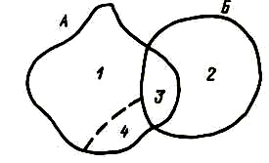
Рис. 2.1.
Область работоспособных неисправных состояний 3 принадлежит одновременно множествам А и Б.
Для определения технического состояния объекта предназначен контроль этого состояния. Согласно ГСТУ 2389-94:
- контроль технического состояния – это проверка соответствия значений параметров объекта требованиям технической документации и определения на этой основе одного из заданных видов ТС в данный момент времени. ПРИМЕЧАНИЕ. Видами ТС являются, например, исправное, работоспособное, неисправное, неработоспособное и т. д., в зависимости от значений параметров в данный момент времени.
В общем случае контроль ТС объекта есть совокупность операций по проверке работоспособности, локализации и прогнозированию отказов объекта. Составными операциями процесса контроля являются:
1. Измерение контролируемых параметров объекта.
2. Анализ полученных данных с целью распознавания вида состояния и места отказа с заданной подробностью.
3. Управление процессом контроля.
Анализ полученных при контроле данных для распознавания вида состояния и места отказа называется техническим диагностированием. Согласно ГСТУ 2389-94: - техническое диагностирование - это определение технического состояния объекта диагностирования с определенной (заданной) точностью. ПРИМЕЧАНИЕ 1. Задачами технического диагностирования являются:
- контроль технического состояния;
- поиск места и определение причин отказа (неисправности);
- прогнозирование технического состояния.
ПРИМЕЧАНИЕ 2. Термин “Техническое диагностирование” применяют в наименованиях и определениях понятий, когда решаемые задачи технического диагностирования равнозначны или основной задачей является поиск места и определение причин отказа (неисправности).
Термин “Контроль технического состояния” применяют, когда основной задачей технического диагностирования является определение вида ТС.
Степень детализации, указывающая, до какой составной части объекта определяется место отказа, называется глубиной поиска места отказа. Согласно ГСТУ 2389-94:
- глубина поиска места отказа (неисправности) – это характеристика, задаваемая указанием составной части объекта, с точностью до которой определяется место отказа (неисправности).
При диагностировании используются такие понятия как дефект, повреждение и сбой. Согласно ГСТУ 2860-94:
- дефект — это каждое отдельное несоответствие установленным требованиям;
- повреждение – это событие, которое заключается в нарушении исправного состояния объекта при сохранении работоспособного состояния;
- сбой – это самоустраняющийся отказ или однократный отказ, устраняемый незначительным вмешательством оператора.
Процедура диагностирования включает в себя целую совокупность операций контроля, выполняемых в определенной последовательности. Всякий объект, состояние которого подвергается контролю, называется объектом контроля. Объект и его составные части, технические состояния которых подлежат определению, называется объектом диагностирования.
Объект диагностирования всегда является и объектом контроля, поскольку техническое диагностирование является составной, но не всегда обязательной частью процесса контроля. Однако объект контроля в определенных условиях может не быть объектом диагностирования.
Так, в полете экипаж контролирует работоспособность бортовых систем. При отказе той или иной системы требуется, как правило, ее выключить и использовать имеющееся резервное оборудование, не занимаясь вопросами диагностирования, то есть поиском отказавшего элемента в системе. Техническое диагностирование чаще осуществляется на земле по результатам контроля и регистрации параметров в полете.
Совокупность средств, объекта и исполнителей, необходимая для проведения диагностирования (контроля) по правилам, установленным в технической документации, называется согласно ГСТУ 2389-94, системой технического диагностирования (контроля ТС). При этом под средством диагностирования (контроля ТС) понимается, согласно ГСТУ 2389-94, аппаратура и программы с помощью которых осуществляется диагностирование (контроль). Системы технического диагностирования, в зависимости от степени участия оператора в процессе диагностирования, могут быть автоматическими (без участия оператора) или автоматизированными (частичное участие оператора).
Отрасль знаний, исследующая технические состояния объектов контроля, проявления этих состояний, разрабатывающая методы их определения, а также принципы построения и организации использования систем диагностирования, называется технической диагностикой. Таким образом, техническое диагностирование является одной из задач технической диагностики.
2.2. Види контролю технічного стану об’єктів

Большинство современных систем контроля сложных объектов, в частности объектов АО, относится к классу информационно-измерительных систем, поэтому и цели контроля должны исходить из общего толкования контроля как способа устранения неопределённого о ТС объекта.
В зависимости от целей контроля и его возможных результатов, различают следующие виды контроля:
- контроль выполнения основных функций объекта или отдельных узлов (контроль функционирования);
- контроль определяющих параметров объекта (контроль работоспособности);
- контроль для определения (поиска) места неисправности (диагностический контроль);
- контроль для предсказания будущего технического состояния объекта или отдельных узлов его в будущем (прогнозирующий контроль);
- контроль для обнаружения и замены элементов объекта контроля, параметры которых близки к предельно допустимым (критическим) значениям (профилактический контроль) и т. д.
На рис. 2.2 показана последовательность применения видов контроля в процессе определения ТС системы (объекта) для достижения главной цели обслуживания – система (объект) готова к работе.
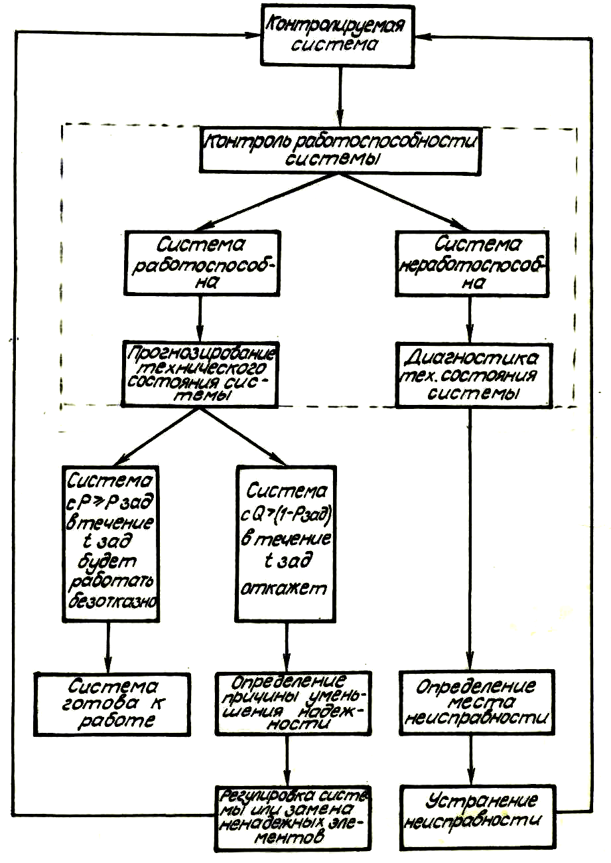
Рис. 2.2
Вопросы модульного контроля по Л2
1. Дайте определения основных понятий в области технического диагностирования и контроля технического состояния объектов согласно Государственного стандарта Украины ГСТУ 2389-94.
2. Дайте определения признаков технического состояния объекта согласно Госстандарта Украины ГСТУ 2860-94.
3. Какие виды контроля технического состояния объектов Вам известны.

Вопросы модульного контроля по Л2 с ответами
1. Дайте определения основных понятий в области технического диагностирования и контроля технического состояния объектов согласно Госстандарта Украины ГСТУ 2389-94.
Термины и определения основных понятий в области технического диагностирования и контроля технического состояния объектов устанавливает Государственный стандарт Украины ГСТУ 2389-94 “Техническое диагностирование и контроль технического состояния. Термины и определения”, который введён в действие с 1 января 1995 года.
Рассмотрение общих понятий и определений технического диагностирования (ТД) и контроля технического состояния (ТС) объектов необходимо начать с основных определений, установленных ГСТУ 2389-94:
- объект технического диагностирования - это изделие и (или) его составные части, подлежащие диагностированию (контролю);
- техническое состояние объекта - это состояние, которое характеризуется в определенный момент времени, при определённых условиях внешней среды значениями параметров, установленных технической документацией на этот объект.
Для определения технического состояния объекта предназначен контроль этого состояния. Согласно ГСТУ 2389-94:
- контроль технического состояния – это проверка соответствия значений параметров объекта требованиям технической документации и определения на этой основе одного из заданных видов ТС в данный момент времени. ПРИМЕЧАНИЕ. Видами ТС являются, например, исправное, работоспособное, неисправное, неработоспособное и т. д., в зависимости от значений параметров в данный момент времени.
Анализ полученных при контроле данных для распознавания вида состояния и места отказа называется техническим диагностированием. Согласно ГСТУ 2389-94: - техническое диагностирование - это определение технического состояния объекта диагностирования с определенной (заданной) точностью. ПРИМЕЧАНИЕ 1. Задачами технического диагностирования являются:
- контроль технического состояния;
- поиск места и определение причин отказа (неисправности);
- прогнозирование технического состояния.
ПРИМЕЧАНИЕ 2. Термин “Техническое диагностирование” применяют в наименованиях и определениях понятий, когда решаемые задачи технического диагностирования равнозначны или основной задачей является поиск места и определение причин отказа (неисправности).
Термин “Контроль технического состояния” применяют, когда основной задачей технического диагностирования является определение вида ТС.
Степень детализации, указывающая, до какой составной части объекта определяется место отказа, называется глубиной поиска места отказа. Согласно ГСТУ 2389-94:
- глубина поиска места отказа (неисправности) – это характеристика, задаваемая указанием составной части объекта, с точностью до которой определяется место отказа (неисправности).
Совокупность средств, объекта и исполнителей, необходимая для проведения диагностирования (контроля) по правилам, установленным в технической документации, называется согласно ГСТУ 2389-94, системой технического диагностирования (контроля ТС). При этом под средством диагностирования (контроля ТС) понимается, согласно ГСТУ 2389-94, аппаратура и программы с помощью которых осуществляется диагностирование (контроль).
Отрасль знаний, исследующая технические состояния объектов контроля, проявления этих состояний, разрабатывающая методы их определения, а также принципы построения и организации использования систем диагностирования, называется технической диагностикой. Таким образом, техническое диагностирование является одной из задач технической диагностики.

2. Дайте определения видов технического состояния объекта согласно Госстандарта Украины ГСТУ 2860-94.
Признаками технического состояния могут быть определенные области значений качественных и количественных характеристик свойств объекта. Согласно Государственного стандарта Украины ГСТУ 2860-94 ”Надёжность техники. Термины и определения”, различаются следующие виды технического состояния объектов:
- исправное состояние (исправность) - это состояние объекта, при котором он способен выполнять все заданные функции объекта;
- неисправное состояние (неисправность) - это состояние объекта, при котором он неспособен выполнять хотя бы одну из заданных функций объекта. ПРИМЕЧАНИЕ. Неисправность часто является следствием отказа объекта, но может иметь место и без него;
- работоспособное состояние (работоспособность) - это состояние объекта, при котором он способен выполнять все требуемые функции. При этом не основные характеристики объекта могут не соответствовать требованиям (наличие коррозии, нарушение окраски, неправильная контровка и т. д.). Следовательно, работоспособный объект может быть неисправным. Исправный объект всегда работоспособен;
- неработоспособное состояние (неработоспособность) - это состояние объекта, при котором он неспособен выполнять хотя бы одну из требуемых функций. Переход изделия из работоспособного в неработоспособное состояние в заданных условиях применения называется отказом;
- отказ – это событие, заключающееся в нарушении работоспособного состояния объекта, то есть в утрате объектом способности выполнять требуемую функцию. ПРИМЕЧАНИЕ. “Отказ” является событием в отличии от “неисправности”, которая является состоянием и причиной отказа.
На практике принято различать одиночные и кратные отказы. Одиночный – это элементарный отказ, который не может быть представлен совокупностью нескольких других, более «мелких» отказов. Кратный отказ является совокупностью одновременно существующих двух или большего числа одиночных отказов.
При одном и том же объективно существующем техническом состоянии объект может быть работоспособным в одних условиях применения и неработоспособным в других.
Например, авиационный двигатель после перехода в неработоспособное состояние на самолете может использоваться в качестве источника механической или тепловой энергии в установках наземного применения.
Каждый объект в общем случае может находиться во многих работоспособных и неработоспособных состояниях. Однако в дальнейшем предполагается, что объект обладает только одним работоспособным состоянием, а число неработоспособных состояний объекта определяется числом возможных отказов элементов и их сочетаний и зависит от принимаемой подробности контроля.
Предельным состоянием называется состояние объекта, при котором его дальнейшая эксплуатация недопустима или нецелесообразна, либо восстановление его работоспособного состояния невозможно, или нецелесообразно. ПРИМЕЧАНИЕ. Предельное состояние наступает, например, тогда, когда параметр потока отказов становится неприемлемым и (или) объект считают неремонтопригодным в результате неисправности (ГСТУ 2860 -94).
Практика эксплуатаций объектов АО показывает, что множества неисправных и работоспособных состояний объекта обычно пересекаются. На рисунке показано взаимное расположение областей видов технических состояний объекта: А — множество неисправных состояний; Б — множество работоспособных состояний; 1 — область состояний отказов; 2 — область исправных состояний; 3 — область работоспособных неисправных состояний; 4 — область неработоспособных состояний правильного функционирования.
Область работоспособных неисправных состояний 3 принадлежит одновременно множествам А и Б.

3. Какие виды контроля технического состояния объектов Вам известны.
В зависимости от целей контроля и его возможных результатов, различают следующие виды контроля:
- контроль выполнения основных функций объекта или отдельных узлов (контроль функционирования);
- контроль определяющих параметров объекта (контроль работоспособности);
- контроль для определения (поиска) места неисправности (диагностический контроль);
- контроль для предсказания будущего технического состояния объекта или отдельных узлов его в будущем (прогнозирующий контроль);
- контроль для обнаружения и замены элементов объекта контроля, параметры которых близки к предельно допустимым (критическим) значениям (профилактический контроль) и т. д.
На рисунке показана последовательность применения видов контроля в процессе определения ТС системы (объекта) для достижения главной цели обслуживания – система (объект) готова к работе.
